คูมือการติดตั้งโปรแกรมและคูมือการใช้โปรแกรม

ความต้องการของระบบทางด้านซอฟแวร์
- Visual Basic .NET 2003
- Framework .NET 2003
Componentที่ติดตั้งเพิ่งเติมใน Visual Basic .NET 2003
- angulargaugecomponent version 1.1
- knobcomponent version 1.1
- GMSI.NET Marquee (MAR) version 1.1
- GMSI NET Alphanumeric LED Component version1.1

ในการติดตั้งโปรแกรมเพื่อใช้งาน Visual Studio .NET 2003 จะทำอย่างปกติ แต่เมื่อติดตั้งเสร็จแล้วจะต้องติดตั้ง Component เพิ่มเติมด้วยเพื่อให้โปรแกรมที่พัฒนาขึ้นสามารถใช้งานได้ และจะต้องทำการcrack Component นั้นด้วย ทำโดยการใส่รหัสการ crack ให้ตรงกับชื่อของ Component ไฟล์ที่ใช้ในการ crack จะอยู่ในโฟล์เดอร์ crack ชื่อไฟล์ Keygen (ในซีดี) และ C:/ProgramFile/GMS
ความต้องการของระบบทางด้านฮาร์ดแวร์
- โปรแกรมภาษาซีที่ใช้ในการเขียนโปรแกรมในไมโครคอนโทรลเลอร์ CCS
- เครื่องโปรแกรมไมโครคอนโทรลเลอร์ PIC

การใช้งานโปรแกรมแสดงผล
ข้อมูลที่เข้ามาจะถูกแสดงออกมายัง TextBox ของโปรแกรม เมื่อข้อมูลสิ้นสุดแล้วแล้วหมายถึงการปิดเครื่องแปลงสัญญาณอนาล็อกเป็นดิจิตอลที่ได้จากเครื่องบังคับวิทยุและข้อมูลที่ได้จากอากาศยาน ก็จะถือว่าเป็นการสิ้นสุดการส่งข้อมูล หลังจากนั้นจะต้องทำการกดปุ่ม Save บันทึกข้อมูลนั้นให้อยู่ในรูปของเท็กไฟล์เพื่อนำข้อมูลที่ได้นั้นมาทำการคำนวณในลำดับต่อไป หลังจากนั้นก็จะต้องทำการเปิดไฟล์ที่บันทึกเอาไว้ขึ้นมาทั้ง 2 ไฟล์ แล้วกดปุ่มในแถบ Control เพื่อแสดงผลที่ได้

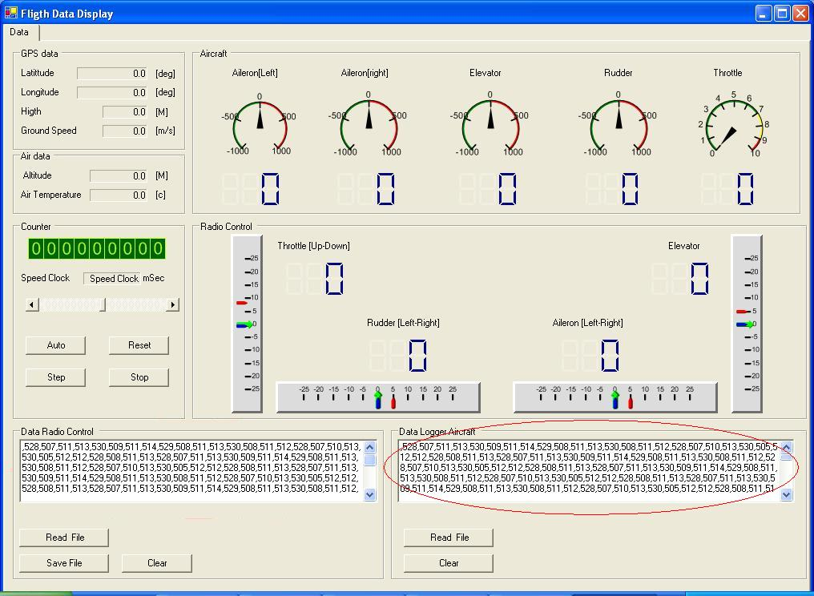

ส่วน Control ประกอบไปด้วย
Auto เป็นการแสดงผลแบบอัตโนมัติ
Reset เคลียร์ค่า
Stop หยุดการแสดงผล
Step แสดงผลแบบทีละ 1 วินาที
ส่วน GPS Data
เป็นการแสดงผลที่ได้จาก GPS
ส่วน Aircraft
เป็นการแสดงผลในส่วนของอากาศยาน
ส่วน Radio Control
เป็นการแสดงผลในส่วนของเครื่องบังคับวิทยุ

